Utiliser Etherpad pour un travail de groupe
L'activité “Devoir” permet de créer un espace de dépôt de travail en groupe, l'activité “Etherpad” est quand à lui un espace de travail collaboratif et l'activité “BigBlueButton” un outil de communication audio. Nous allons combiner l'usage de ces trois outils pour créer un examen de groupe.
Matériel nécessaire :
- n activités Etherpad pour n groupes (voir ci-dessous pour créer un etherpad de groupe) ;
- n activités BBB pour n groupes (voir Créer et utiliser une webconférence BigBlueButton (BBB)) en paramétrant l'accès restreint comme l'Etherpad ci-dessous) ;
- 1 activité Devoir réglé en mode rendu de groupe (Voir Créer un devoir de groupe).
Voici les consignes que l'on peut donner aux étudiants :
- réaliser le travail collaboratif demandé sur votre “Etherpad” de groupe et une fois le travail terminé, exporter le contenu de l'Etherpad ;
- pendant la durée de l'épreuve, vous pourrez échanger en groupe (en audio voire avec la vidéo) à l'aide du “BigBlueButton” de groupe ;
- dépôt du travail final dans le “Devoir” .

Créer un Etherpad de groupe

Étape 1 : lancer l'ajout d'une activité Etherpad
- activer le mode édition :
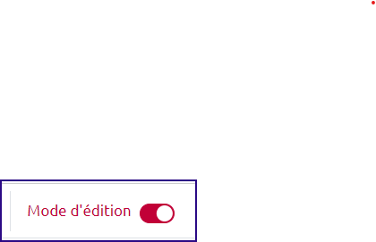
- Cliquer dans la section souhaitée sur “Ajouter une activité ou ressource” :
- Choisir “Etherpad Lite” :
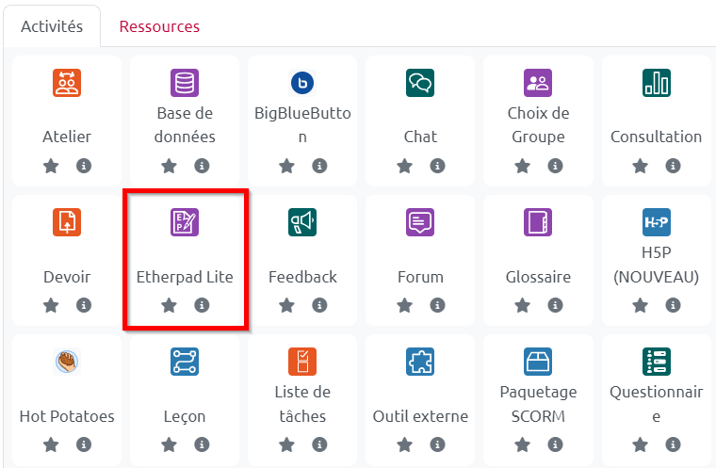{{:moodle:etherpad:ajout_etherpad_01_2.png?|
- Écrire un nom pour le document collaboratif :
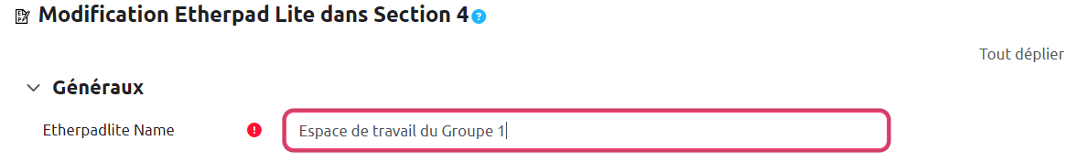

Étape 2 : Restreindre l'accès au groupe
- Cliquer sur le volet “Restriction d'accès” :

* Cliquer sur “Ajouter une restriction” :
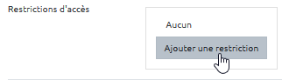
- Cliquer sur “Groupe” :
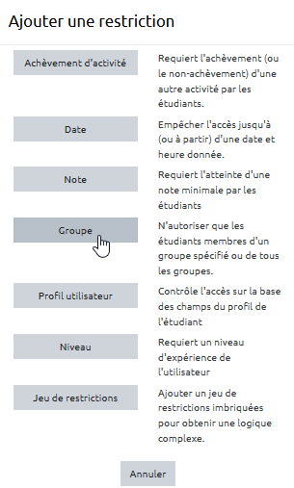
- Choisir le groupe à qui est destiné cet Etherpad :
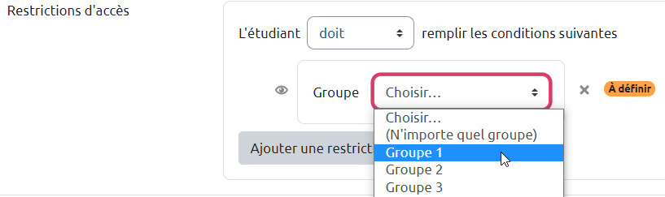
- Cliquer sur l’œil pour le barrer (pour qu'il n'y ait que le groupe sélectionné qui puisse voir et accéder l’Etherpad, afin d'éviter toute confusion) :
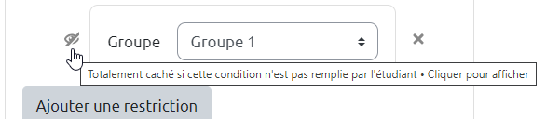

Étape 3 : si besoin, ajouter des éléments dans l'espace d'écriture collaborative (consignes, description, etc.)
- Cliquer sur “Enregistrer et afficher”
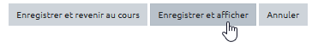
- Copier-coller ou écrire les éléments souhaités :


